ГУАП
КАФЕДРА №12
ОТЧЕТ
ЗАЩИЩЕН С ОЦЕНКОЙ
ПРЕПОДАВАТЕЛЬ
Преподаватель |  |  |  | И. Г. Бартасевич
должность, уч. степень, звание |  | подпись, дата |  | инициалы, фамилия

ОТЧЕТ О ЛАБОРАТОРНОЙ РАБОТЕ
по курсу: МДК 02.01
РАБОТУ ВЫПОЛНИЛ
СТУДЕНТ гр. № | С326 |  |  |  | Э. С. Тигранян
 |  |  | подпись, дата |  | инициалы, фамилия

Санкт-Петербург 2025

Лабораторная работа 8.
Оценка программных средств с помощью метрик.

Цель работы: Изучение основ метрической теории программ
Холстеда, расчет количественных характеристик для индивидуального
модуля. Определение метрик Чепина.

Порядок выполнения работы
- Выбранный код программы:

#include <iostream>
#include <cmath>
using namespace std;

int main()
{
setlocale(LC_ALL, "ru");
cout << "Введите Кординаты точки" << endl;
float x, y;
cout << "Ввод x: " << endl;
cin >> x;
cout << "Ввод y: " << endl;
cin >> y;

if (y >= 0 && (
(abs(x) + y <= 3 && y < 3) ||
(abs(x) + y - 3 <= 2 && y >= 3) ||
(abs(x) + y - 5 <= 1 && y >= 5)
)) {
cout << "Точка принадлежит фигуре";
}
else {
cout << "Точка не принадлежит фигуре";
}
}

Оператор | Номер | Число вхождений
cout | 1 | 5
cin | 2 | 2
endl | 3 | 3
>= | 4 | 3
&& | 5 | 4
+ | 6 | 3
<= | 7 | 3
|| | 8 | 2
; | 9 | 10
{} | 10 | 3
() | 11 | 9
<< | 12 | 5
“” | 13 | 5
- | 14 | 2
if … else | 15 | 1
>> | 16 | 2
using namespace | 17 | 1
#include | 18 | 2
setlocale | 19 | 1
abs | 20 | 3
main | 21 | 1
 | 21 | 70

Операнд | Номер | Число вхождений
"Введите Кординаты точки" | 1 | 1
"Ввод x: " | 2 | 1
"Ввод y: " | 3 | 1
X | 4 | 5
Y | 5 | 8
"Точка принадлежит фигуре" | 6 | 1
"Точка не принадлежит фигуре" | 7 | 1
3 | 8 | 4
2 | 9 | 1
5 | 10 | 2
1 | 11 | 1
0 | 12 | 1
LC_ALL | 13 | 1
"ru" | 14 | 1
std | 15 | 1
<iostream> | 16 | 1
<cmath> | 17 | 1
 | 17 | 32

Характеристика | Значение
n₁ | 21
n₂ | 17
n | 31
N₁ | 70
N₂ | 32
n₂* | 7
N | 65

- Метрики Холстеда по формулам 1-11.
Характеристика | Формула | Значение
N’ | = n₁∙log₂(n₁) + n₂∙log₂(n₂) | 161,7255342
V | = N∙log₂(n) | 322,0227602
V* | = (2+ n₂*)∙log₂(2+ n₂*) | 28,52932501
V** | = (2+ (n₂*)∙log₂(n₂*))∙log₂(2+ n₂*) | 68,63358189
A | = n₂*/(n₂* +2)∙log₂(n₂*/2) | 1,405720495
L | = V*/V | 0,088594126
I | = 2∙n2 /(n1 ∙N2 ) ∙N∙log 2 (n). | 16,29281822
E | = V/L | 3634,809377
T’ | = E/S | 201,9338543
Ã | = L∙L∙V | 2,527530617
B_{o} | = V/(V*∙V*∙V*/(A∙A)) | 0,002427811

3. Оценика качества реализации алгоритма на основании метрик
Холстеда.

- Низкий уровень программы (L ≈ 0.088): избыточность условий в if
- Высокий объём (V ≈ 322).
- *V = 15.51** – значительно меньше фактического объёма (V), что указывает на избыточность кода.
- Умеренная ошибкоопасность (Ã 2,527).
- Большие усилия (E ≈ 3634) Код требует значительных трудозатрат на понимание и поддержку.
- Bo ≈ 0.002 – низкое значение, что подтверждает неоптимальность кода.
- T' ≈ 201 – высокое значение, указывающее на длительное время разработки.
- I ≈ 16 – низкое значение, что может указывать на недостаточную структурированность или сложность восприятия кода.

4. Постройка графа потока управления программы из п. 1 и подсчёт
Цикломатической сложности.

Характеристика | Значение
e | 6
n | 6
p | 1

C = e – n + 2p = 2

5. Подсчёт метрик Чепина.

Группа | Количество
P | 2
M | 0
C | 2
T | 0

Q = P + 2M + 3C + 0.5T = 8

6. Определение метрик кода с помощью встроенных средств анализа
Visual Studio.
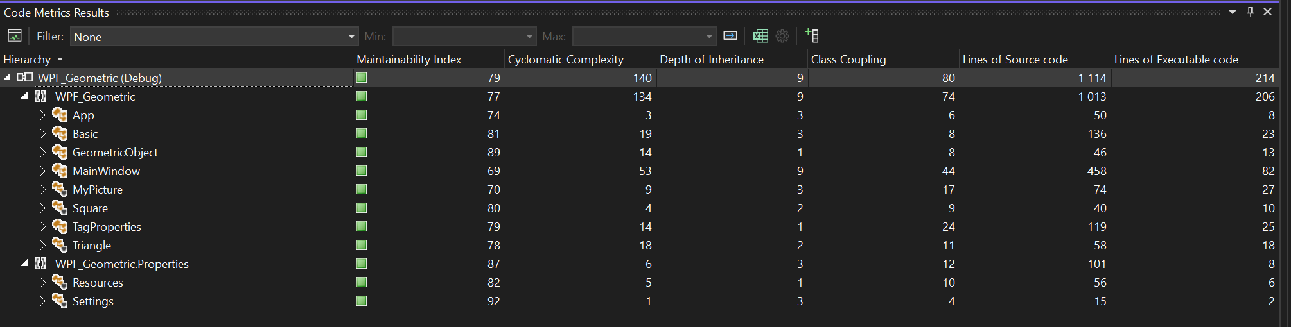

Вывод:
Метод 0.1W7_Secreotide (124) имеет высокую сложность, что значительно увеличивает риск ошибок и затрудняет тестирование.
Модули 0.1W7_Multimodeer (33) и 0.1W7_SecreotideProperties (16) также сложны.
Класс 0.1W7_Multimodeer (уровень наследования = 9) обладает сложной иерархией.
Модули 0.1W7_Generate (80), 0.1W7_Secreotide (74) и 0.1W7_DutyInjection (24) имеют большое количество зависимостей - снижающее гибкость кода.
Аномально высокие значения дат (Date of Secure/Excusable code) у 0.1W7_Secreotide (1013/406) и 0.1W7_Multimodeer (458/52) указывают на потенциальные риски безопасности или наличие устаревшего кода.

Контрольные вопросы:
1. Где можно использовать метрики Холстеда и Чепина?
Метрики Холстеда и Чепина применяются для количественной оценки сложности программного кода.

2. Чем определяются характеристики программы?
Характеристики программы в метриках Холстеда определяются параметрами:
- Количество операторов
- Количество операндов
- Число уникальных операторов и операндов
- Ветвления и циклы
На основе параметров рассчитываются метрики:
- Словарь программы (n) – сумма уникальных операторов и операндов.
- Длина программы (N) – общее количество операторов и операндов.
- Объем (V) – оценка размера программы в битах.

3. Как оценить качество реализации алгоритма по метрикам?
Качество реализации алгоритма можно оценить:
- Уровень программы (L) – чем выше L, тем проще код для понимания
- Сложность (V) – чем ниже V, тем проще жальнейшая работа с кодом.
- Усилия программиста (E) – чем ниже E, тем меньше ресурсов нужно для написания и отладки.
4. В чем недостаток программометрии?
Основные ограничения метрического подхода:
- Игнорирование семантики – метрики не учитывают логику и смысл кода, только синтаксис.
- Читаемость – код с низкой сложностью по Холстеду может быть плохо структурирован или документирован.
- Архитектура – не оценивает модульность, связи между компонентами или паттерны проектирования.
- Контекст – не учитывает предметную область или бизнес-логику.
- Динамическое поведение – метрики анализируют статический код, а не runtime-характеристики (например, производительность).

5. В чем смысл цикломатической сложности?
Цикломатическая сложность метрика, которая:
- Показывает число независимых путей в графе управления программой.
- Оценивает тестируемость: чем выше сложность, тем больше тестов нужно для полного покрытия.
- Помогает выявить риски: код с высокой цикломатической сложностью (например, >10) сложнее поддерживать и отлаживать.

